Barbora Životopisná



777 000 000

barbora@mampohovor.cz

*modelka, hosteska*



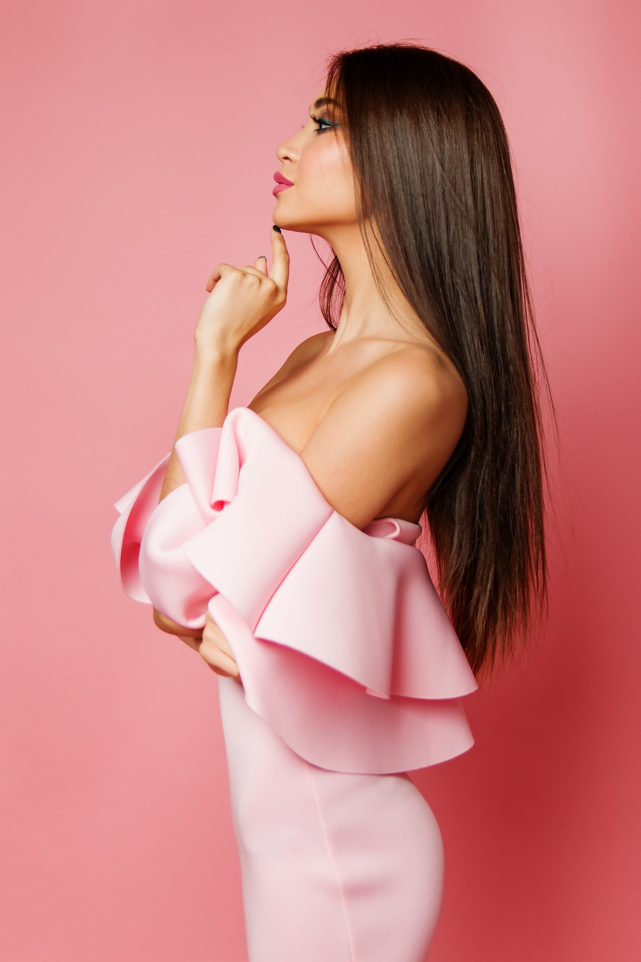

 ***Můj instagramový profil k nahlédnutí zde:***

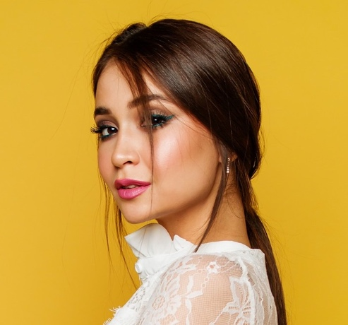

Barbora Životopisná

*modelka hosteska*

**KONTAKT**

**777 000 000**

**barbora@mampohovor.cz**

**KDO JSEM**

Jsem studentka střední školy, která se poohlíží po dlouhodobější spolupráci pro reklamní nebo promo agenturu. Už během studia jsem získala první pracovní zkušenosti, které bych nyní ráda rozšířila.

Jsme stále junior, mám se hodně co učit, přesto mohu nabídnout pozitivní osobnost s dobrými organizačními schopnostmi, smysl pro detail a důslednost.

**ZÁJMY**

* cestování
* běh
* tenis
* fitness

**CO UMÍM**

* angličtina B1
* ruština A2
* komunikativnost
* zodpovědnost
* kreativita
* sociální sítě

**PRACOVNÍ ZKUŠENOSTI**

***The Best Hostess s.r.o.***

Propagace agentury na internetu a hosteska na jejich akcích.

***Hosteska na filmovém festivalu Karlovy Vary***

Každý rok pracuji na festivalu jako hosteska, pomáhám s přípravou, komunikuji s návštěvníky, kontroluji vstupenky.

***Servírka v kavárně The best Caffé, Praha 1***

Obsluhovala jsem hosty, připravovala základní pokrmy a limonády.

***Fotila jsem pro módní značku L‘Oréal***, na svém instagramovém profilu spolupracuji např. s Glami, Olaplex, Tangle Teezer, Zoot.cz a dalšími.

**VZDĚLÁNÍ**

Obchodní akademie, obor ekonomické lyceum,

jsem ve 3. ročníku